|  |  |  |
| --- | --- | --- |
|  | УНИВЕРЗИТЕТ У НОВОМ САДУ  **ФАКУЛТЕТ ТЕХНИЧКИХ НАУКА У НОВОМ САДУ** |  |

Петар Ћоћић

**Веб апликација за размену информација између корисника**

ЗАВРШНИ РАД

- Основне струковне студије -

Нови Сад, 2023.

|  |  |  |  |
| --- | --- | --- | --- |
| Редни број, **РБР**: | |  | |
| Идентификациони број, **ИБР**: | |  | |
| Тип документације, **ТД**: | | Монографска документација | |
| Тип записа, **ТЗ**: | | Текстуални штампани рад | |
| Врста рада, **ВР**: | | Завршни (Bachelor) рад | |
| Аутор, **АУ**: | | Име презиме | |
| Ментор, **МН**: | | Марко Марковић | |
| Наслов рада, **НР**: | | Наслов | |
| Језик публикације, **ЈП**: | | Српски | |
| Језик извода, **ЈИ**: | | Српски | |
| Земља публиковања, **ЗП**: | | Република Србија | |
| Уже географско подручје, **УГП**: | | Војводина | |
| Година, **ГО**: | | Година  Ауторски репринт  Нови Сад, трг Доситеја Обрадовића 6  6/ 52/ 0/ 10/ 36/ 0/ 0  Електротехничко и рачунарско инжењерство | |
| Издавач, **ИЗ**: | | Ауторски репринт | |
| Место и адреса, **МА**: | | Нови Сад, Трг Доситеја Обрадовића 6 | |
| Физички опис рада, **ФО**: (поглавља/страна/цитата/табела/слика/графика/прилога) | | .../.../.../.../.../.../... | |
| Научна област, **НО**: | | електротехничко и рачунарско инжењерство | |
| Научна дисциплина, **НД**: | |  | |
| Предметна одредница/Кључне речи, **ПО**: | | Кључне речи | |
| **УДК** | |  | |
| Чува се, **ЧУ**: | | Библиотека Факултета техничких наука, Трг Д. Обрадовића 6, Нови Сад | |
| Важна напомена, **ВН**: | |  | |
| Извод, **ИЗ**: | | Сажетак | |
| Датум прихватања теме, **ДП**: | |  | |
| Датум одбране, **ДО**: | |  | |
| Чланови комисије, **КО**: | Председник: | Председник |
|  | Члан: | Члан | Потпис ментора |
|  | Члан, ментор: | др Марко Марковић, доцент |  |

Образац **Q2.НА.04-05** - Издање 1

|  |  |  |  |
| --- | --- | --- | --- |
| Accession number, **ANO**: | |  | |
| Identification number, **INO**: | |  | |
| Document type, **DT**: | | Monographic publication | |
| Type of record, **TR**: | | Textual printed material | |
| Contents code, **CC**: | | Bachelor Thesis | |
| Author, **AU**: | | First and Last name | |
| Mentor, **MN**: | | Marko Marković | |
| Title, **TI**: | | Title | |
| Language of text, **LT**: | | Serbian | |
| Language of abstract, **LA**: | | Serbian | |
| Country of publication, **CP**: | | Republic of Serbia | |
| Locality of publication, **LP**: | | Vojvodina | |
| Publication year, **PY**: | | Year | |
| Publisher, **PB**: | | Author’s reprint | |
| Publication place, **PP**: | | Faculty of Technical Sciences, Trg Dositeja Obradovića 6, Novi Sad | |
| Physical description, **PD**: (chapters/pages/ref./tables/pictures/graphs/appendixes) | | .../.../.../.../.../.../... | |
| Scientific field, **SF**: | | electrical and computer engineering | |
| Scientific discipline, **SD**: | |  | |
| Subject/Key words, **S**/**KW**: | | Keywords | |
| **UC** | |  | |
| Holding data, **HD**: | | The Library of Faculty of Technical Sciences, Novi Sad, Serbia | |
| Note, **N**: | |  | |
| Abstract, **AB**: | | Abstract | |
| Accepted by the Scientific Board on, **ASB**: | |  | |
| Defended on, **DE**: | |  | |
| Defended Board, **DB**: | President: | President |
|  | Member: | Member | Menthor's sign |
|  | Member, Mentor: | Marko Marković, assist. prof. |  |

Obrazac **Q2.НА.04-05** - Izdanje 1

*(Податке уноси предметни наставник - ментор)*

| Студијски програм: | Назив студијског програма | | |
| --- | --- | --- | --- |
| Студент: | Име Презиме | Број индекса: | Бр. индекса |
| Степен и врста студија: | Основне академске/струковне студије | | |
| Област: |  | | |
| Ментор: | Марко Марковић | | |
| НА ОСНОВУ ПОДНЕТЕ ПРИЈАВЕ, ПРИЛОЖЕНЕ ДОКУМЕНТАЦИЈЕ И ОДРЕДБИ СТАТУТА ФАКУЛТЕТА  ИЗДАЈЕ СЕ ЗАДАТАК ЗА ЗАВРШНИ РАД, СА СЛЕДЕЋИМ ЕЛЕМЕНТИМА:   * проблем – тема рада; * начин решавања проблема и начин практичне провере резултата рада, ако је таква провера неопходна; | | | |

**НАСЛОВ ЗАВРШНOГ РАДА:**

|  |
| --- |
| Наслов |

**ТЕКСТ ЗАДАТКА:**

|  |
| --- |
| 1. Анализирати стање у области.  2. Израдити спецификацију захтева софтверског решења.  3. Израдити спецификацију дизајна софтверског решења.  4. Имплементирати софтверско решење према израђеној спецификацији.  5. Тестирати имплементирано софтверско решење.  6. Документовати (1), (2), (3), (4) и (5). |

|  |  |
| --- | --- |
| Руководилац студијског програма: | Ментор рада: |
|  |  |

САДРЖАЈ

1. УВОД 1

2. ПРЕГЛЕД СЛИЧНИХ АПЛИКАЦИЈА И КОРИШЋЕНИХ СОФТВЕРСКИХ ТЕХНОЛОГИЈА 2

2.1 Преглед сличних апликација 2

2.2 Преглед коришћених софтверских технологија 2

3. СПЕЦИФИКАЦИЈА ЗАХТЕВА 3

3.1 Функционални захтеви 3

3.2 Нефункционални захтеви 3

4. СПЕЦИФИКАЦИЈА ДИЗАЈНА 4

4.1 Модел података 4

4.2 Архитектура система 4

5. ИМПЛЕМЕНТАЦИЈА СИСТЕМА 5

6. ДЕМОНСТРАЦИЈА 6

7. ЗАКЉУЧАК 7

8. ЛИТЕРАТУРА 8

# УВОД

Проналаском информационих технологија, отворене су многобројне могућности које савременом човеку знатно олакшавају живот. Рачунари у неким задацима могу у потпуности да замене човека, док у неким случајевима могу бити само помоћ човеку како би лакше обавио неки задатак. Од тренутка када је World Wide Web [1] пронађен, наше могућности су се прошириле и отворени су путеви за решавање комплексних проблема.

Осврнимо се на период док World Wide Web није постојао и начин на који су људи размењивали информације.

Писана пошта је представљала основни начин комуникације при чему би људи писали писма, стављали та писма у коверте, залепили маркицу и послали је поштом. Ово је био спорији начин комуникације у поређењу са данашњом електронском поштом, али је такође омогућавао људима да размењују мисли и информације на даљину.

Телефонирање је још један основни вид комуникације који и дан данас постоји и активно се користи. То је вид комуникације који се користи за директне разговоре између људи. Мобилни телефони су такође постојали, али нису били тако распрострањени и моћни као што су данашњи паметни телефони.

Савремени човек је доживео револуцију захваљујући информационим технологијама. У последњим деценијама, свет се трансформисао на начине који су били незамисливи до пре само неколико година. На пример, према недавном истраживању, више од 60% светске популације сада има приступ интернету, што отвара врата безбројним могућностима. Овај развој информационих технологија није променио само начине комуникације између људи, већ је променио и начин на који обављамо послове.

У овом раду је представљена веб апликација која омогућава размењивање информација између људи широм света под називом Твитер Клон (енг. Twitter Clone). Ово софтверско решење има за циљ да укључи људе широм света у дискусију на неку тему, да би се видело колики проценат људи дели исто мишљење. Сваки корисник може покренути било коју тему за дискусију при чему она мора бити прикладна за све узрасте.

У наставку рада, поглавља су организована на следећи начин: друго поглавље пружа увид у сродне апликације које су послужиле као инспирација за развој веб апликације Twitter Clone и п редстављене су технологије које су коришћене за развој, у трећем поглављу је дата спецификација функционалних и нефункционалних захтева ове апликације, четврто поглавље садржи спецификацију дизајна апликације, пето поглавље пружа увид у имплементацију ове веб апликације, шесто поглавље демонстрира рад апликације, а седмо поглавље садржи закључак.

# ПРЕГЛЕД СЛИЧНИХ АПЛИКАЦИЈА И КОРИШЋЕНИХ СОФТВЕРСКИХ ТЕХНОЛОГИЈА

У овом поглављу су наведена и објашњена сродна решења за које се сматра да су донела револуцију у размени информација, а потом је дат преглед софтверских технологија које су коришћене за израду апликације Twitter Clone.

## Преглед сличних апликација

Овај одељак доноси преглед апликација које су иницијатива приликом имплементације Twitter Clone апликације. Неке од таквих апликација су:

* Reddit [2]
* Facebook [3]
* LinkedIn [4]
* Instagram [5]

Reddit апликација је полпуларна друштвена мрежа чије је основна замисао на креирању заједница, које су познате као енг. „subreddits“, које се фокусирају на различите теме, интересе и дискусије. Корисници могу постављати питања, делити информације, учествовати у расправама и објављивати садржај у тим заједницама. Reddit је познат по анонимности корисника,а гласови (енг. Upvote, Downvote) утичу на видљивост садржаја. Reddit има широк спектар заједница, од општих интереса до специјализованих подручја, укључујући оне на српском језику, попут r/serbia, r/programiranje.Ове заједнице нуде простор за размену искустава, мишљења и ресурса. Изглед Редит друштвене мреже је приказана на слици 1.  
  
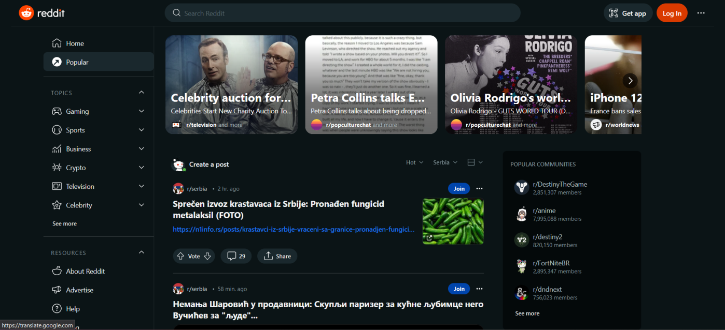

**Слика 1 – Почетна страница Reddit друштвене мреже**

Фејсбук је друштвена мрежа која повезује људе широм света. Ова платформа омогућава корисницима да креирају профиле, повежу се са својим пријатељима и породицом и деле своје животне тренутке, фотографије и размисли. Фејсбук нуди различите опције за интеракцију, укључујући лајковање, коментаре и дељење садржаја. Такође, корисници могу придружити различитим групама и заједницама које се баве интересантним темама. Фејсбук је такође постао платформа за пословно повезивање, омогућавајући компанијама да промовишу своје производе и услуге. С обзиром на своју популарност, Фејсбук је постао кључни део свакодневног живота за многе људе, пружајући могућност да остану повезани са светом и прате најновије вести, догађаје и трендове. На слици 2 је приказана почетна страница аплиакције Facebook.

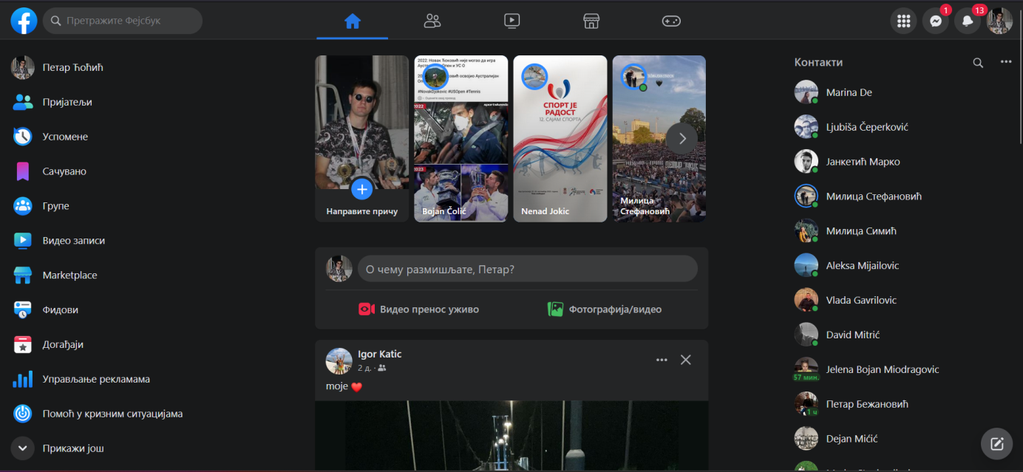

**Слика 2 – Почетна страница Facebook друштвене мреже**

LinkedIn је професионална друштвена мрежа која омогућава повезивање запослених из различитих индустрија и области. Корисници могу креирати своје профиле, навести своје образовање, радно искуство и вештине, а такође истраживати могућности за запошљавање и пословно умрежавање. Ова платформа омогућава објављивање професионалних садржаја, као што су чланци и виђенија, који помажу у изградњи личног бренда и деле сазнања из одређених индустрија. LinkedIn такође служи за проналажење потенцијалних пословних кандидата, регрутовање и стварање пословних прилика. Коришћење LinkedIn-а може помоћи у развоју каријере, обавештавању о новим трендовима у индустрији и умрежавању са другим професионалцима. Ова платформа је незамењива за области како запошљавања, тако и за лични и професионални развој. На слици 3 је приказана почетна страница апликације LinkedIn.

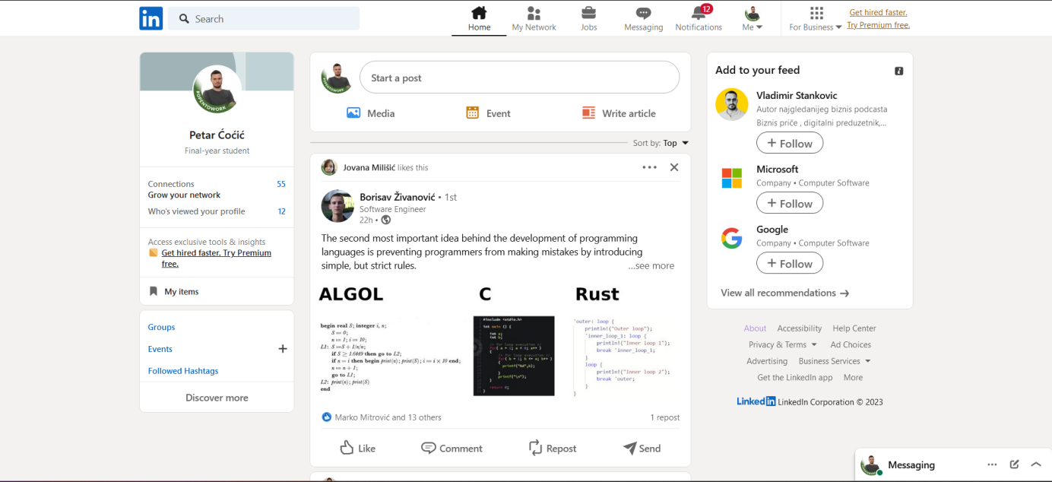

**Слика 3 – Почетна страница LinkedIn друштвене мреже**

Instagram је друштвена мрежа која је фокусирана на дељење фотографија и видео снимака. Корисници могу креирати своје профиле, објављивати садржај, и пратити друге кориснике који су им интересантни. Основна идеја Instagramа је дељење животних тренутака и искуства преко слика. Ова платформа омогућава корисницима да примене филтре и ефекте на своје фотографије и видео снимке како би их учинили креативнијим и занимљивијим. Такође, Instagram подржава размену порука и сторија, што корисницима омогућава да деле садржај који нестане након 24 сата. Ова платформа се користи за разне сврхе, укључујући лично дељење животних тренутака, проналажење инспирације за путовања, моду, исхрану, и развој личних или брендираних профила. Instagram је стекао огромну популарност широм света и стално се развија у оквиру социјалних мрежа. На слици 4 је приказан изглед поченте странице Instagram.

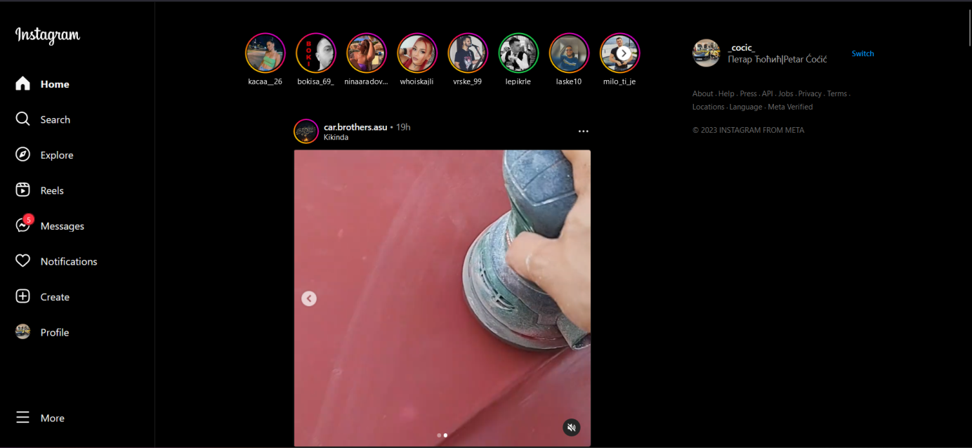

**Слика 4 – Почетна страница Instagram друштвене мреже**

## Преглед коришћених софтверских технологија

## Софтверске технологије коришћене које су коришћене у изради овог софтверског решења су следеће:

## Docker [6]

## Docker Compose [7]

## REST API [8]

## npm **(Node.js Package Manager)** [9]

## Go Modules [10]

## Message Worker [11]

* Firebase Cloud Messaging [12]

Docker је популарна платформа за контејнеризацију која је донела револуционаран начин на који се развијају, пакују и испоручују апликације. Ова технологија омогућава програмерима и инжењерима да изолују делове апликација и све њихове зависности у контејнере (енг. Containers) [13].

## Docker Compose је популаран алат који омогућава дефинисање и извршавање вишекомпонентних апликација у Docker окружењу на једноставан и конзистентан начин. Овај алат олакшава управљање контејнерима и њиховим зависностима, чиме се унапређује процес развоја и тестирања апликација. Docker Compose користи YAML фајл за дефинисање сервиса, мрежа и складишта, чиме се омогућава једноставна репродукција комплексних окружења.

## СПЕЦИФИКАЦИЈА ЗАХТЕВА

## Функционални захтеви

## Нефункционални захтеви

# СПЕЦИФИКАЦИЈА ДИЗАЈНА

## Модел података

## Архитектура система

# ИМПЛЕМЕНТАЦИЈА СИСТЕМА

# ДЕМОНСТРАЦИЈА

# ЗАКЉУЧАК

# ЛИТЕРАТУРА

1. World Wide Web, “What is World Wide Web (WWW)?”, доступно на: <https://www.techtarget.com/whatis/definition/World-Wide-Web> ,  
   (посећено 12.09.2023.)
2. Reddit, “Dive Into Anything”, доступно на: <https://www.redditinc.com> ,  
   (посећено 12.09.2023.)
3. Facebook, “About Facebook”,   
   доступно на: <https://about.meta.com/technologies/facebook-app/> ,  
   (посећено 12.09.2023.)
4. LinkedIn, “About LinkedIn”, доступно на: <https://about.linkedin.com> ,  
   (посећено 12.09.2023.)
5. Instagram, “About Instagram”, доступно на: <https://about.instagram.com> ,  
   (посећено 12.09.2023.)
6. Docker, “Docker overview”, доступно на: <https://docs.docker.com/get-started/overview/>   
   (посећено 15.09.2023.)
7. Docker Compose, „Docker Compose overview“, доступно на: <https://docs.docker.com/get-started/overview/>   
   (посећено 15.09.2023.)
8. REST API, „What is REST API?“, доступно на: <https://www.ibm.com/topics/rest-apis>   
   (посећено 15.09.2023.)
9. npm „What is NPM“, доступно на: <https://builtin.com/software-engineering-perspectives/npm>   
   (посећено 15.09.2023.)
10. Go Modules, “Using Go Modules”, доступно на: <https://www.digitalocean.com/community/tutorials/how-to-use-go-modules>  
    (посећено 15.09.2023.)
11. Service Worker, “What is a Service Worker?”, доступно на: <https://medium.com/commencis/what-is-service-worker-4f8dc478f0b9>   
    (посећено 15.09.2023.)
12. Firebase Cloud Messaging, „About FCM Messages“, доступно на: <https://firebase.google.com/docs/cloud-messaging/concept-options>  
    (посећено 15.03.2023)
13. Container, “Use containers to Build, Share and Run your applications”, доступно на: <https://www.docker.com/resources/what-container/>   
    (посећено 15.03.2023.)

БИОГРАФИЈА